**Proyecto:**

**Pruebas de Software**

Acta de Reunión Nº 1

Elaborado por:

Clemente Mondragón Josías Código: 16101030

Holguín Cueva Pedro Código: 16101052

Cruz Acuña Jeferson Código: 16201017

Mendoza Gómez Maycol Código: 17101050

**ÍNDICE**

**Índice**

1. Objetivos 3

2. Importancia 3

3. Agenda 3

4. Lugar y fecha 3

5. Participantes 4

6. Temas Tratados 4

I. REQUISITOS 4

II. Beneficios: 4

III. Características: 5

IV. RECOMENDACIONES 5

7. Firma de Integrantes 6

# **Objetivos:**

* Garantizar la calidad del programa y optimizando el tiempo en programar.
* Verifica que los datos que se nos solicita se almacenan correctamente.
* Nos permite crear y hacer mantenimientos las pruebas software

# **Importancia:**

X

Alta Media Baja

# **Agenda:**

* Realización del proyecto.
* Probar cambios en los códigos para asegurar que errores tiene introducido el código.

# **Lugar y fecha**

|  |  |  |
| --- | --- | --- |
|  | Programado | Real |
| Fecha | 07/10/2017 | 07/10/ 2017 |
| Lugar | Laboratorio-UCH | Laboratorio-UCH |
| Inicio | 10:00 AM | 10:15 AM |
| Fin | 8:30 PM | 8:30 PM |

# **Participantes**

|  |  |  |  |  |
| --- | --- | --- | --- | --- |
| Nro. | Apellidos y Nombre | Rol | Llegada | Salida |
| 1 | Clemente Mondragón Josías | Programador | 9:50 AM | 8:30 PM |
| 2 | Cruz Acuña Jeferson | Programador | 10:05 AM | 8:30 PM |
| 3 | Holguín Cueva Pedro | Programador | 10:13 AM | 8:30 PM |
| 4 | Mendoza Gómez Maycol | Programador | 11:30 AM | 8.30 PM |

# **Temas Tratados**

* **fundamentos de la investigación**
* **desarrollo del tema**
* **herramientas para realizar pruebas de software**

## **REQUISITOS:**

**-Automatizable**

**-Completas**

**-Reutilizables**

**-Independientes**

**-Profesionalidad**

## **BENEFICIOS:**

* Los problemas lo podemos encontrar temprano en el ciclo de desarrollo.
* La necesidad de pruebas manuales se reduce para el usuario.
* Poder terminar de corregir en menos tiempo para quedar bien con el cliente.

## **CARACTERISTICAS:**

* Garantizan la calidad del programa validando que cumpla con las especificaciones para las que fue diseñado para el usuario.
* Optimización del tiempo en programar
* Tener la información detallada de los procesos y de los métodos.

## **RECOMENDACIONES:**

* Bueno le recomendamos que este tema pueda ser utilizado, para cualquier tipo de proyecto que uno tenga y así probar la eficacia de su código y la elaboración del programa.
* Establecer entregables, cronograma y recursos para las pruebas y también deben ser definidos las características y componentes del software que deben ser probados con el cliente.
* Con estas Pruebas software logramos una efectividad al 100%, diciendo que esta herramienta poderosa dentro de los estándares de programación

# **Firma de Integrantes**

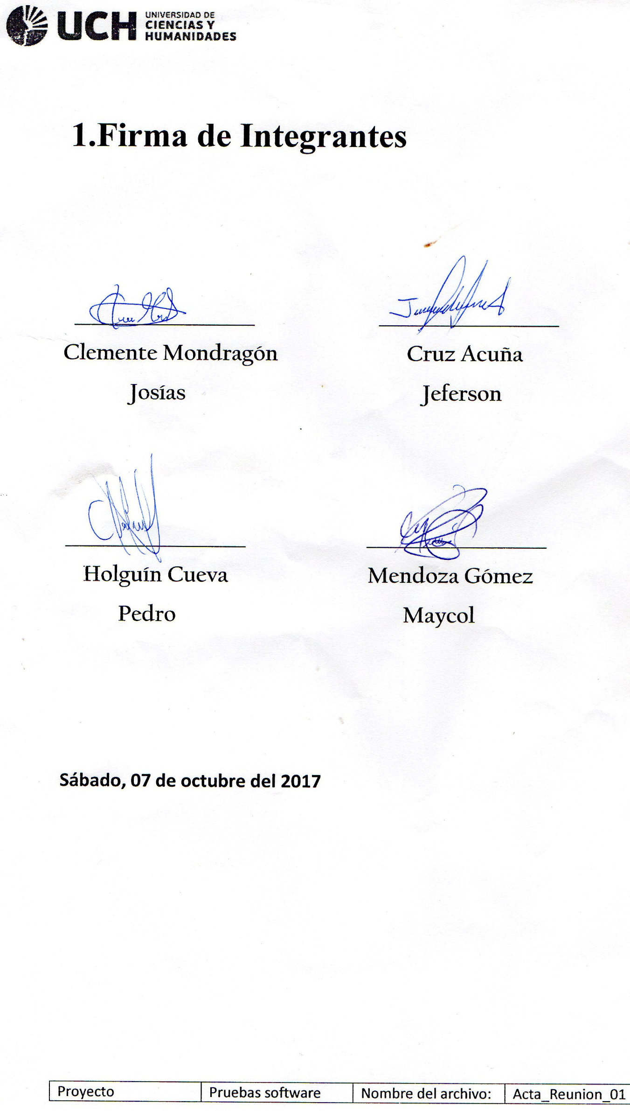

**Sábado, 07 de octubre del 2017**